龙塘客服系统使用功能说明
联系人微信号：znkefuwx
联系人邮箱：znkefu@qq.com
官方网站：https://www.znkefu.cn/

目录
龙塘客服系统使用功能说明 1
1客服登录 5
1.1可选自动记住账号密码 5
2部署接入 5
2.1 接入官网/H5手机网站JS集成 5
2.1.1能自己设计客服咨询按钮，隐藏系统按钮 6
2.1.2 能绑定第三方用户，显示对方用户昵称 6
2.1.3 能第一次打开咨询窗口发送商品连接 7
2.2 灵活H5客服链接 7
2.2.1 部署到APP/H5网站/公众号底部菜单/抖音/微博 7
2.3微信小程序/公众号部署 8
3对话平台 9
3.1 客户信息编辑/备注/加入黑名单 9
3.2 发送语音/文字/图片/文件/表情消息 9
3.3 客服转接 10
3.4 邀请评价 10
3.5 结束咨询 11
3.6 消息撤回 11
3.7 加入知识库 11
3.8 正在输入... 12
3.9 对话智能分析 12
3.10 消息多通道提醒 12
3.11 微信24小时在线接收消息 12
3.12 消息智能提示 13
3.13 消息已读/未读 14
3.14 消息永久存储不消失 14
4咨询按钮设置 14
4.1 电脑端动态设置 14
4.2 手机端动态设置 15
5聊天框样式设置 16
5.1 电脑聊天框设置 16
5.2 手机端聊天框设置 17
6机器人设置 17
6.1 机器人添加 17
6.2 机器人配置接待 18
6.3 机器人转人工 18
6.4 机器人寒暄聊天 19
6.5 机器人业务聊天 19
7评价设置 19
7.1 评价配置 19
7.2 评价记录 20
8离线留言设置 21
8.1 自定义留言字段 21
8.2 设置多个留言模板 21
8.3 开启配置留言功能 22
8.4 客户留言/查看 22
9客服不在线设置 23
9.1 可自己设置回复内容 23
9.2 可提醒客户留言 23
9.3 可配置微信接收消息 23
10对话框信息设置 23
9.1 更改企业名称/图标 23
9.2 显示/隐藏客服昵称 24
9.3 配置第一次打开的欢迎语 24
9.4 关闭消息提示音 25
9.5 聊天时间格式显示 25
9.6 智能协助客服回复 25
9.7 欢迎语包含快捷问题 26
11客服接待策略 27
11.1 系统随机分配客服 27
11.2 上次接待的客服优先分配 27
11.3 当前接待人数最少优先分配 27
11.4 谁先接待优先分配给谁 27
12对话框快捷回复 28
12.1 文字列表显示 28
12.2 图文方式显示 28
12.3 内嵌第三方网页 29
12.4 官方介绍/联系我们图文 29
12.5 多个方式配置 30
13客服管理 31
13.1 客服添加/编辑 31
14技能组管理 31
14.1 技能组添加/编辑 31
14.2 客户咨询选择售后 32
15权限管理 32
15.1 权限分组 32
15.2 权限分配 33
16知识库管理 33
16.1 机器人知识库 33
16.2 内部知识库 34
16.3 个人知识库 34
16.4 知识库使用 34
17客户管理 36
17.1 客户分组 36
17.2 客户列表 37
18对话管理 37
18.1 对话记录 37
19使用监控统计 38
19.1 客服工作率 38
19.1.1接待访客数 38
19.1.2客服回复数 38
19.1.3评价等待时长 38
19.1.4咨询总时长 38
19.2 评价完成率 39
20数据大屏 39
20.1 省份对话排名 40
20.2 客服会话时长 40
20.3 最近一月接待 41
20.4 全国客户数/客户在线数 41
20.5 客服总数/在线客服数 41
20.6 总接待数/今日接待客户/今日对话数 41
20.7 最近一月客户增长 41
21基础功能 41
21.1 退出登录 41
21.2 修改密码 41
21.3 设置隐身/离线 41

1客服登录

1.1可选自动记住账号密码
登录地址：https://manager.znkefu.cn/
注册地址：https://www.znkefu.cn/index/register.html
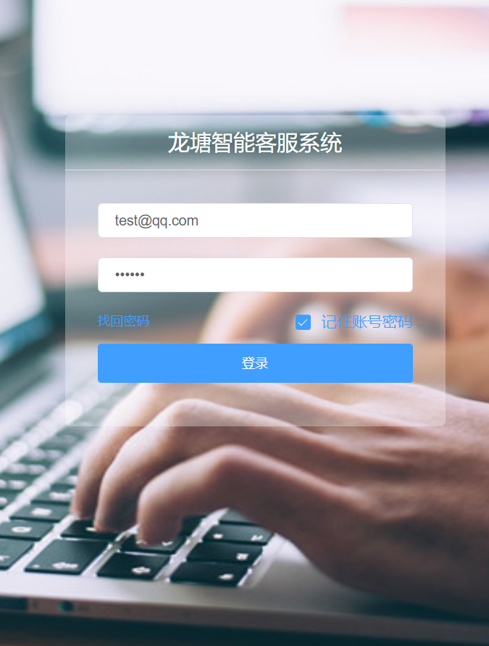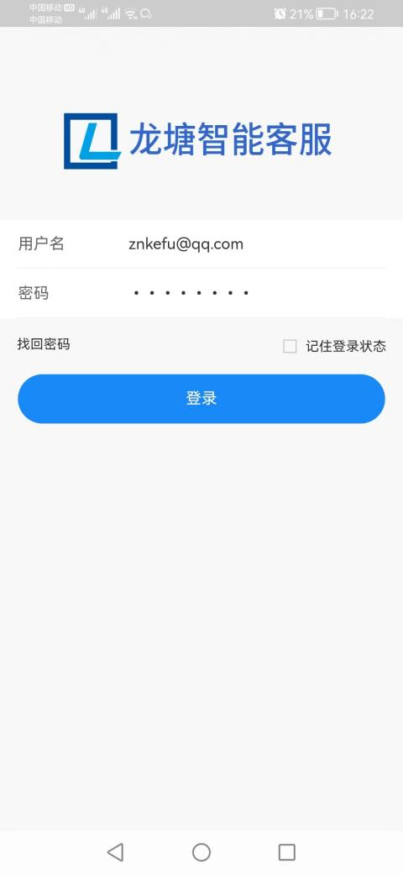

2部署接入

2.1 接入官网/H5手机网站JS集成
可部署官网、手机H5网站、公众号网站，之间把JS代码复制到网站即可

2.1.1能自己设计客服咨询按钮，隐藏系统按钮
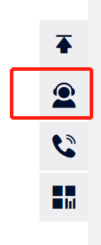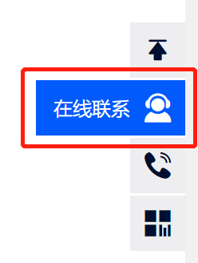

2.1.2 能绑定第三方用户，显示对方用户昵称
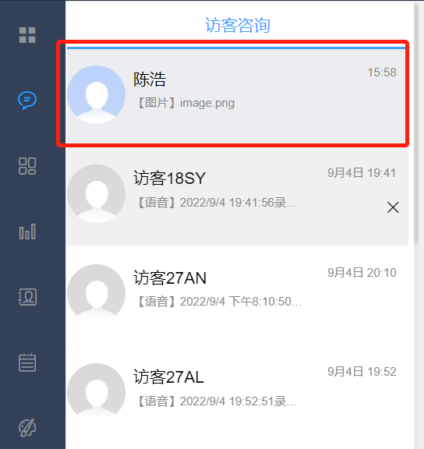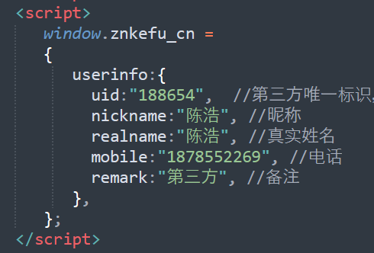
和客服系统用户一一对应，客户昵称显示对方系统用户昵称。

2.1.3 能第一次打开咨询窗口发送商品连接
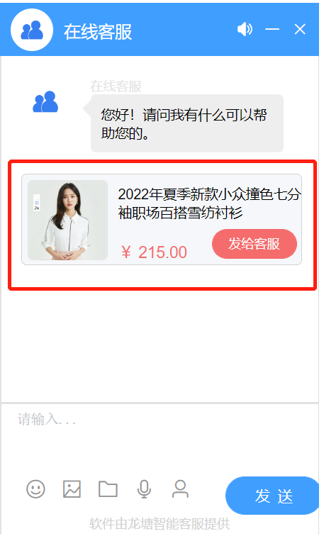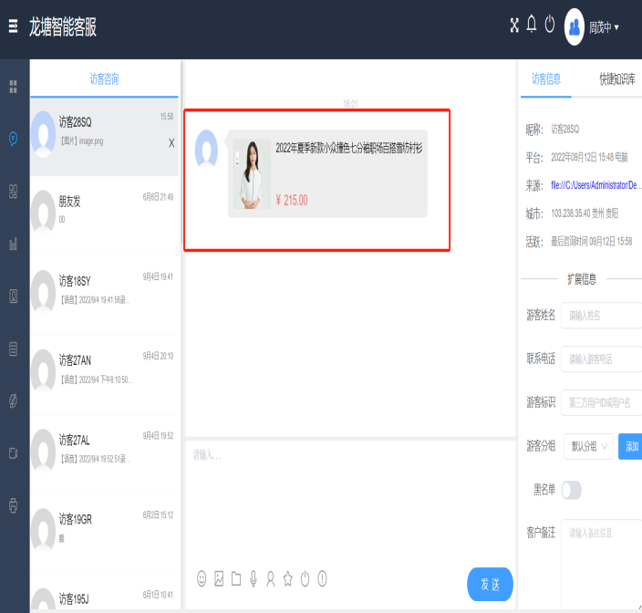

2.2 灵活H5客服链接

2.2.1 部署到APP/H5网站/公众号底部菜单/抖音/微博
App和小程序可采用webview方式接入，其他可通过JS打开新窗口或者之间跳转，也可绑定第三方用户，初始化发送商品链接

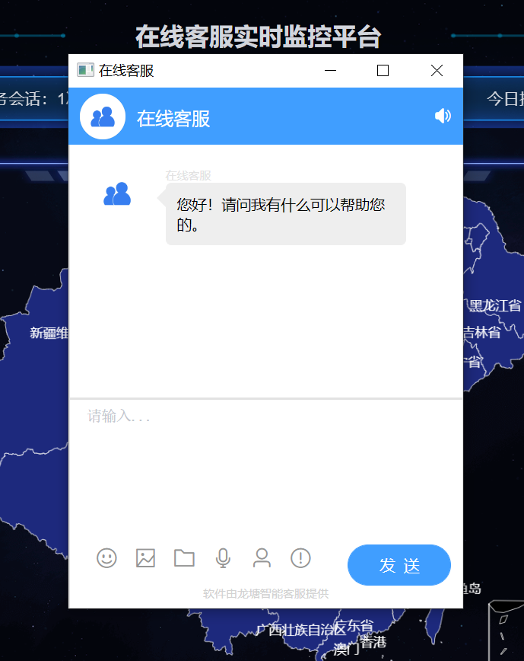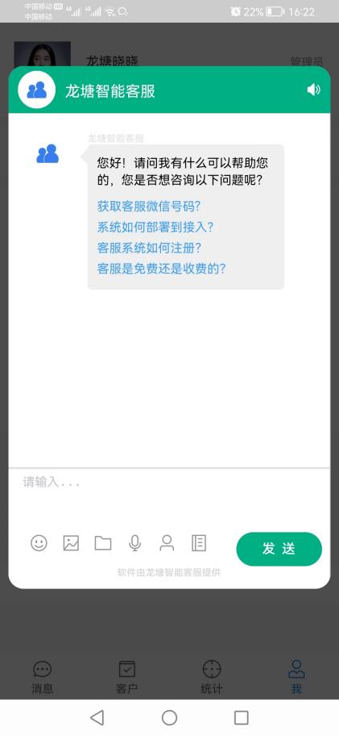

2.3微信小程序/公众号部署
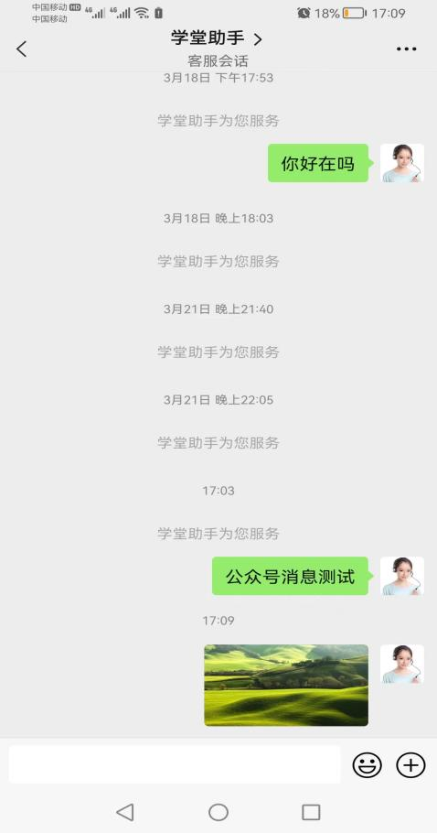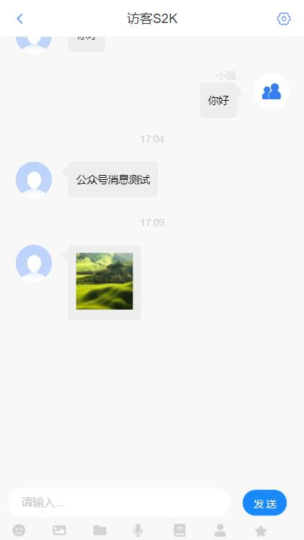

3对话平台

3.1 客户信息编辑/备注/加入黑名单
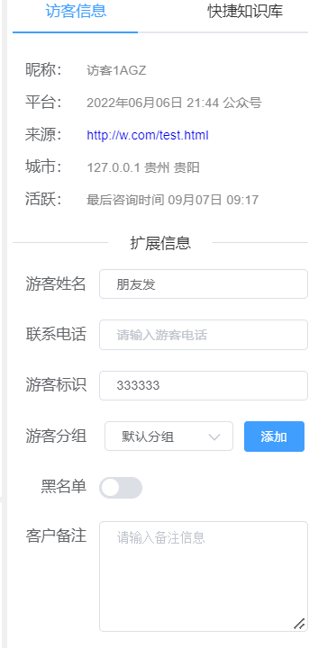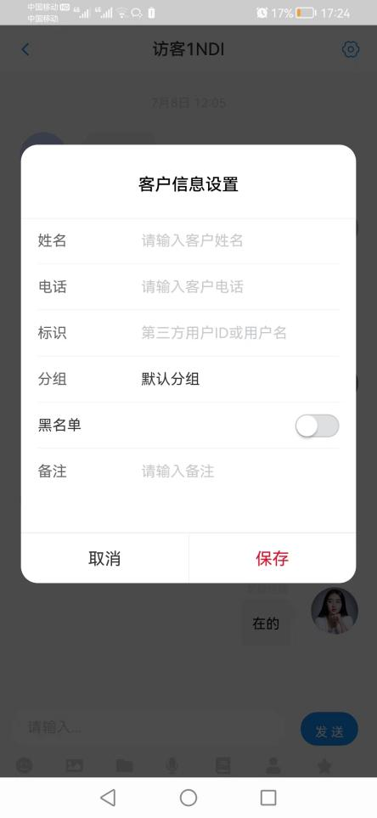

3.2 发送语音/文字/图片/文件/表情消息
图片可以之间微信（Alt+A）截图直接输入框粘贴发送图片

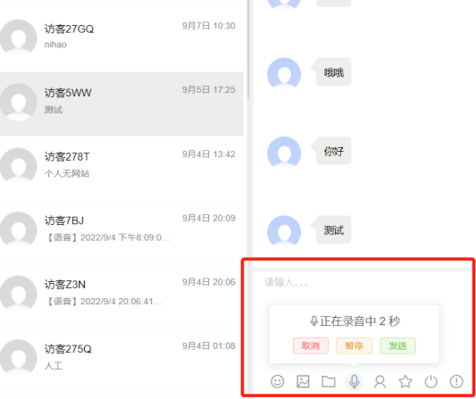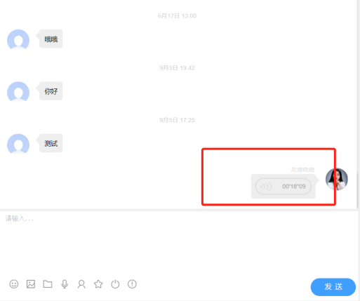
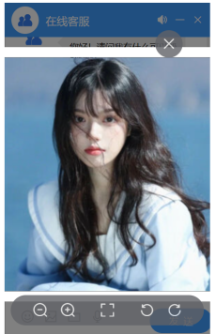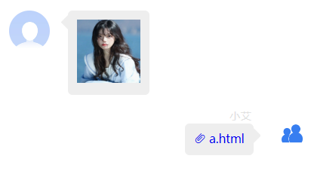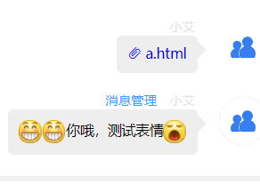

3.3 客服转接
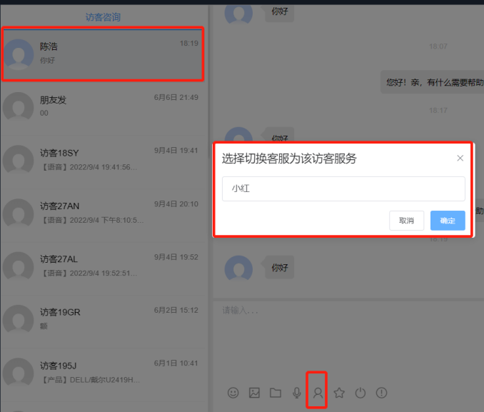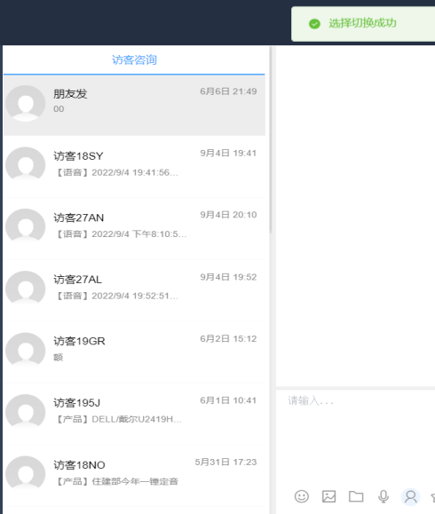

3.4 邀请评价
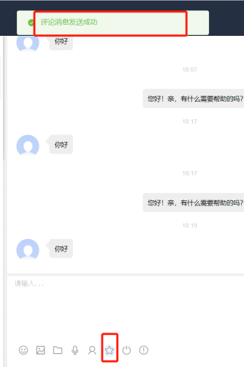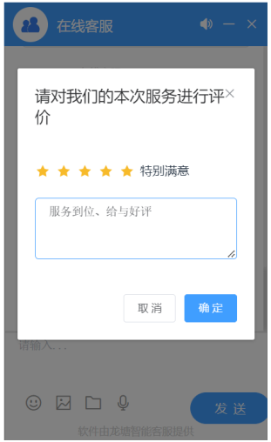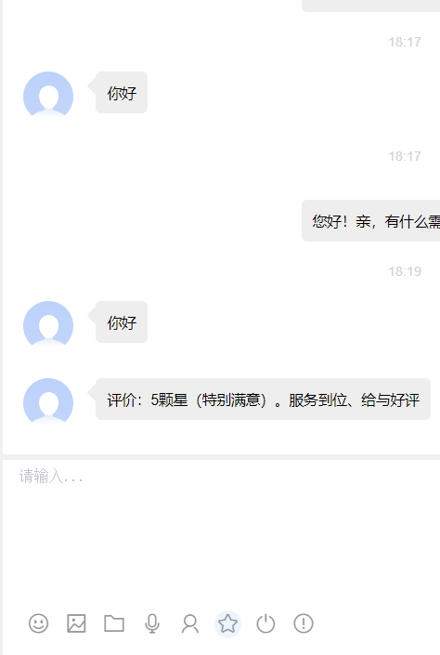

3.5 结束咨询
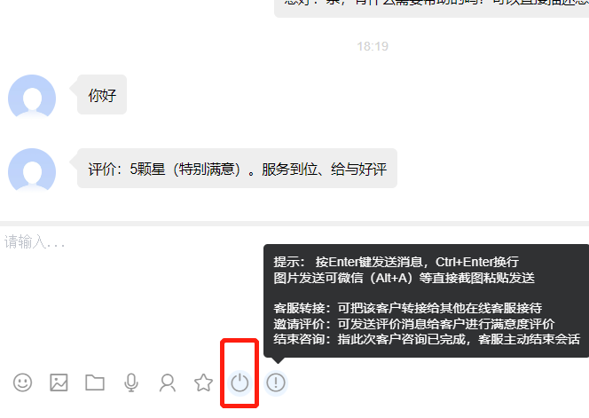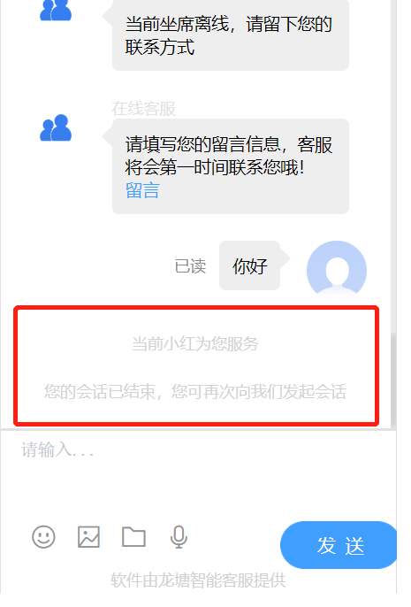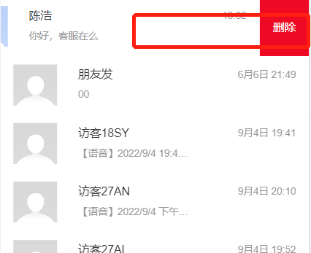

3.6 消息撤回
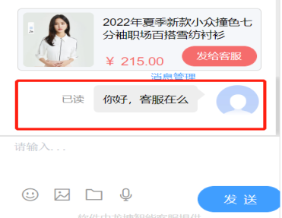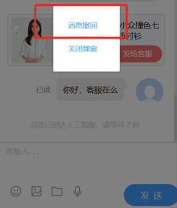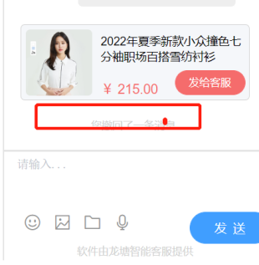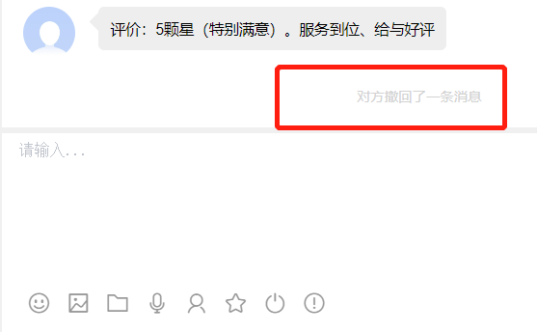

3.7 加入知识库
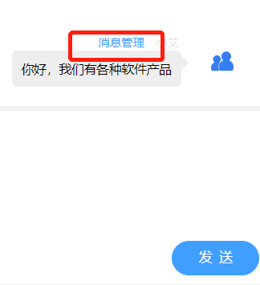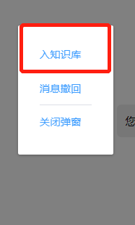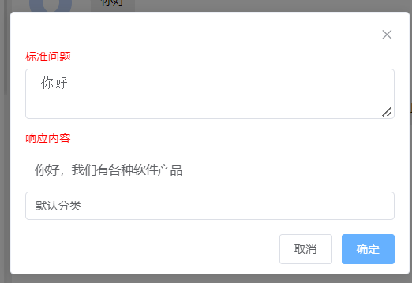

3.8 正在输入...
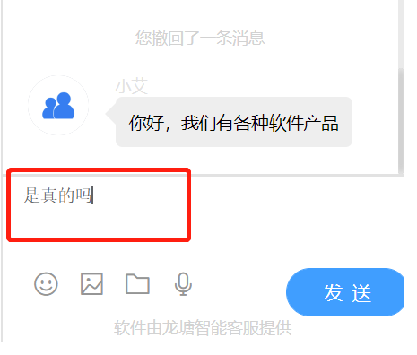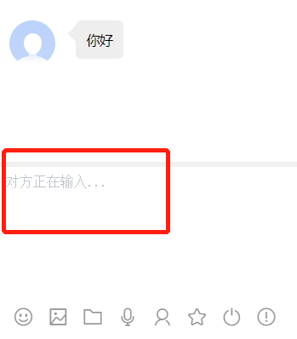

3.9 对话智能分析
对话记录自动入库持久存储分析，设置机器人回复时，若客户输入相同的之前咨询过的问题，就会自动回复之前客服的回复

3.10 消息多通道提醒
对方发来消息，有声音提醒、电脑客户端图表闪动提醒，弹框提醒，指示图提醒等
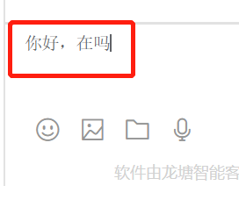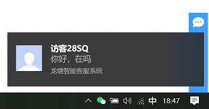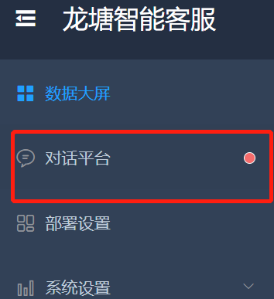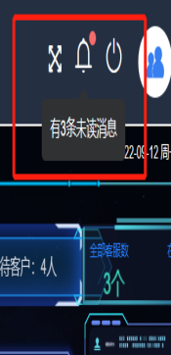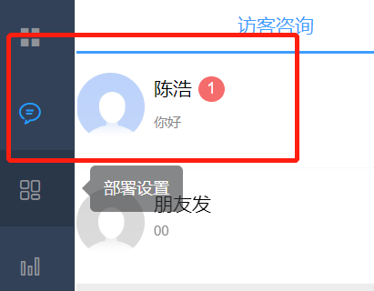

3.11 微信24小时在线接收消息
绑定微信后能24消息自动接收消息和回复消息，不需要登录客户端
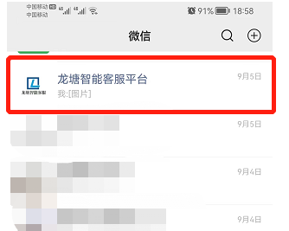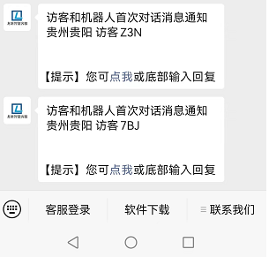

3.12 消息智能提示
需要在机器人设置那里开启智能词提示 访客输入咨询内容后 ，会智能提示用户想要咨询的问题，该问题需要在机器人知识库中添加才能使用
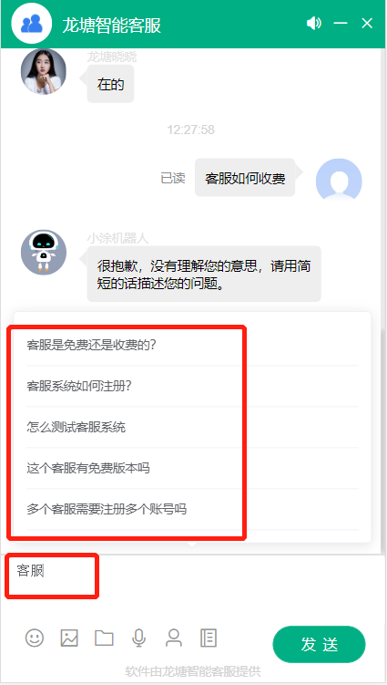

3.13 消息已读/未读
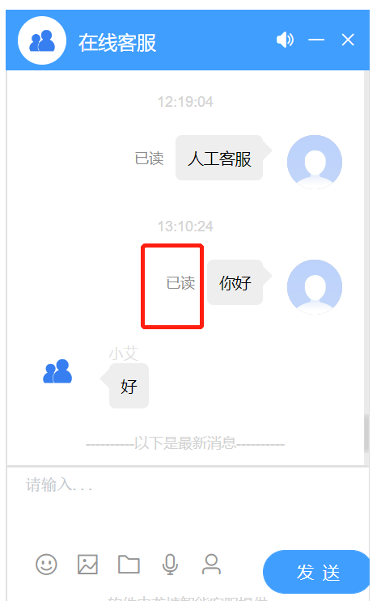

3.14 消息永久存储不消失

4咨询按钮设置

4.1 电脑端动态设置
可设置按钮的宽高、大小、形状、文字、颜色、距离底部位置等
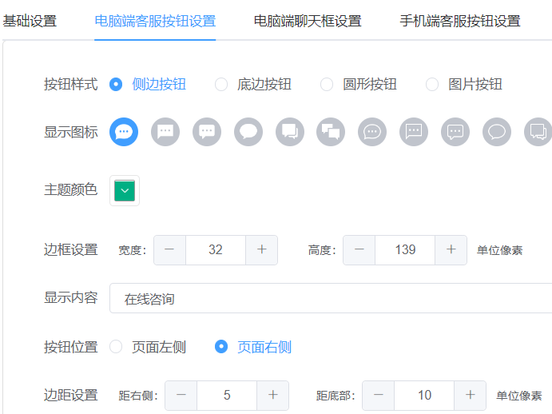
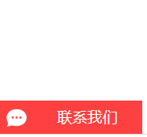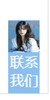

4.2 手机端动态设置
可设置按钮的宽高、大小、形状、文字、颜色、距离底部、左右位置等
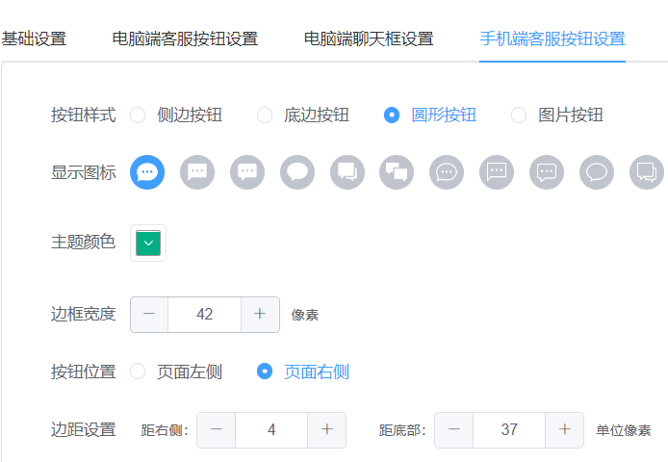
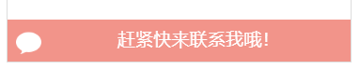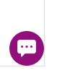

5聊天框样式设置

5.1 电脑聊天框设置
开启自动弹出可打开网站即弹出聊天对话框，不用用户手动点击
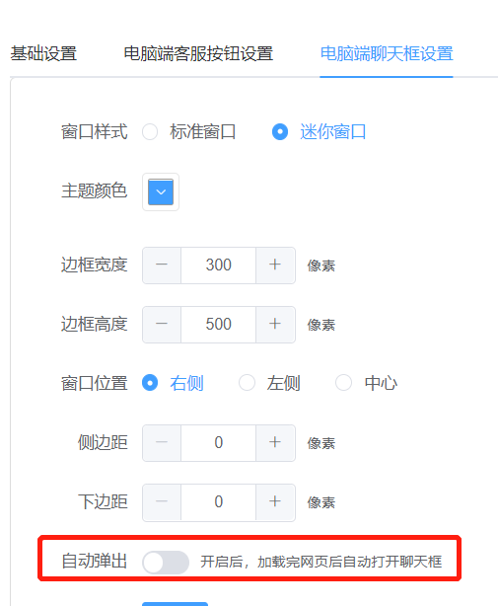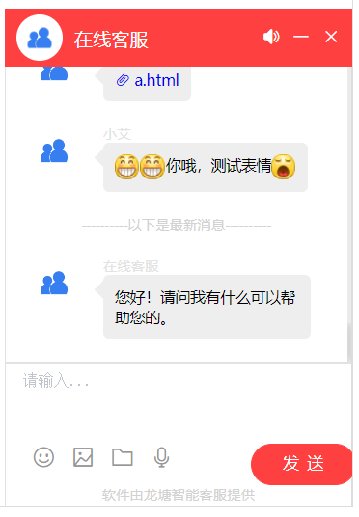

5.2 手机端聊天框设置
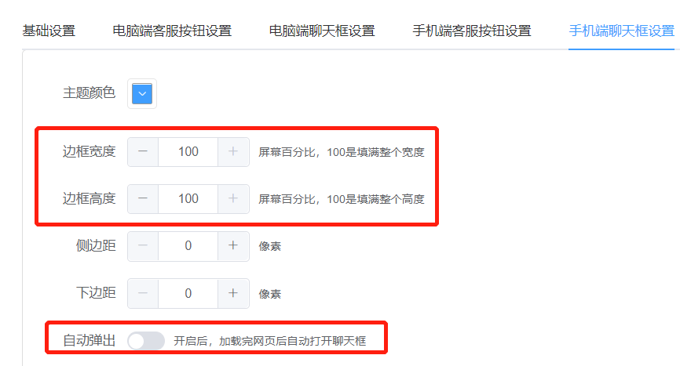

6机器人设置

6.1 机器人添加
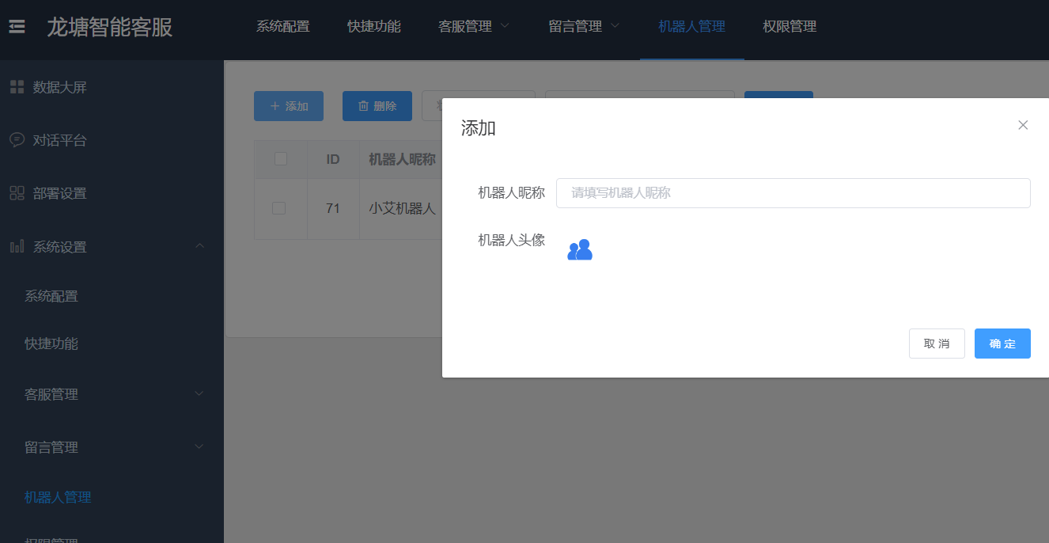

6.2 机器人配置接待
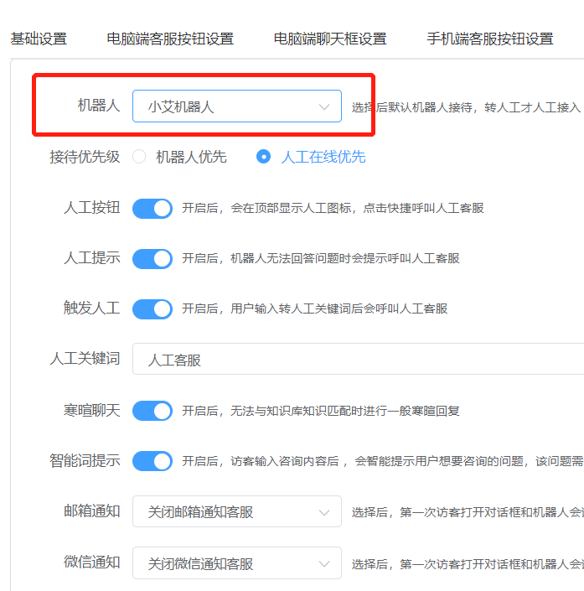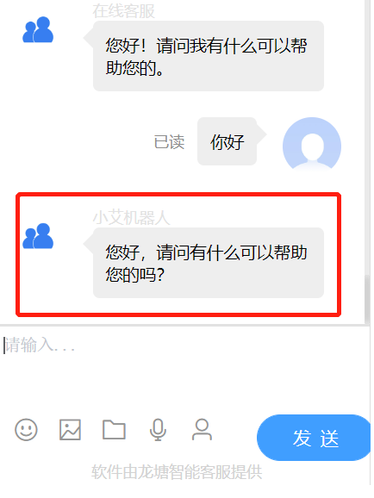

6.3 机器人转人工

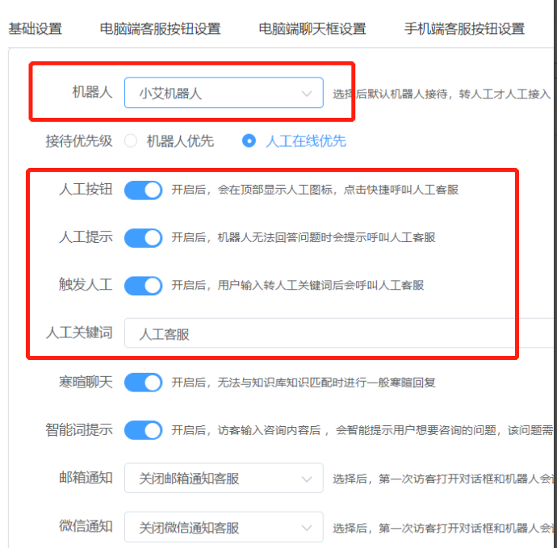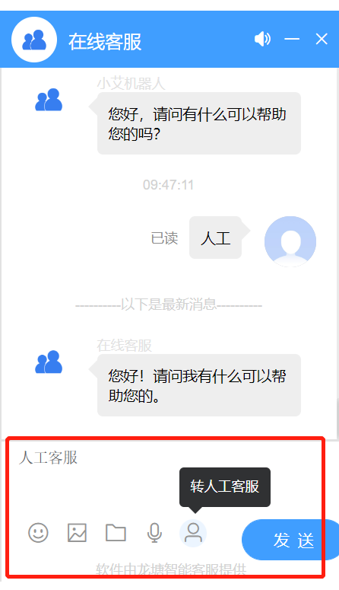

6.4 机器人寒暄聊天
需要开启寒暄聊天功能

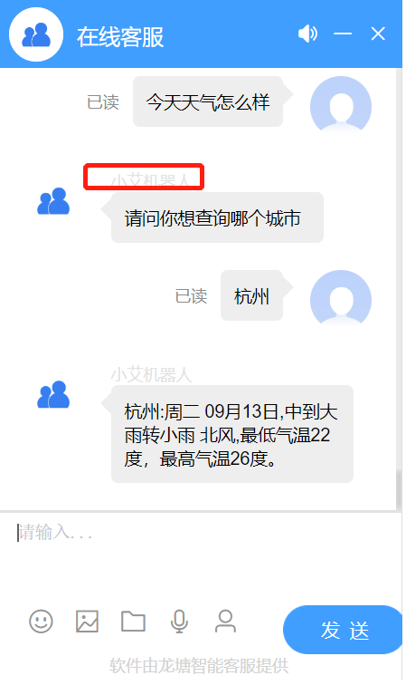

6.5 机器人业务聊天
需要配置知识库功能，按知识库业务回复

7评价设置

7.1 评价配置
开启后才能推送评价，可手动设置评价分数和内容
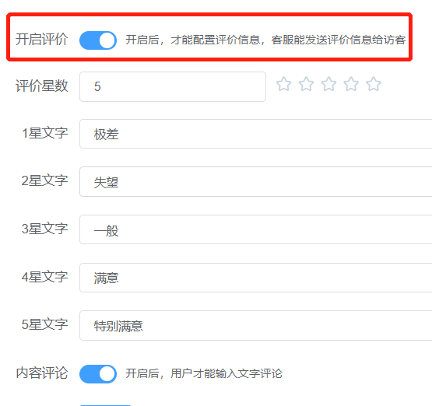

7.2 评价记录
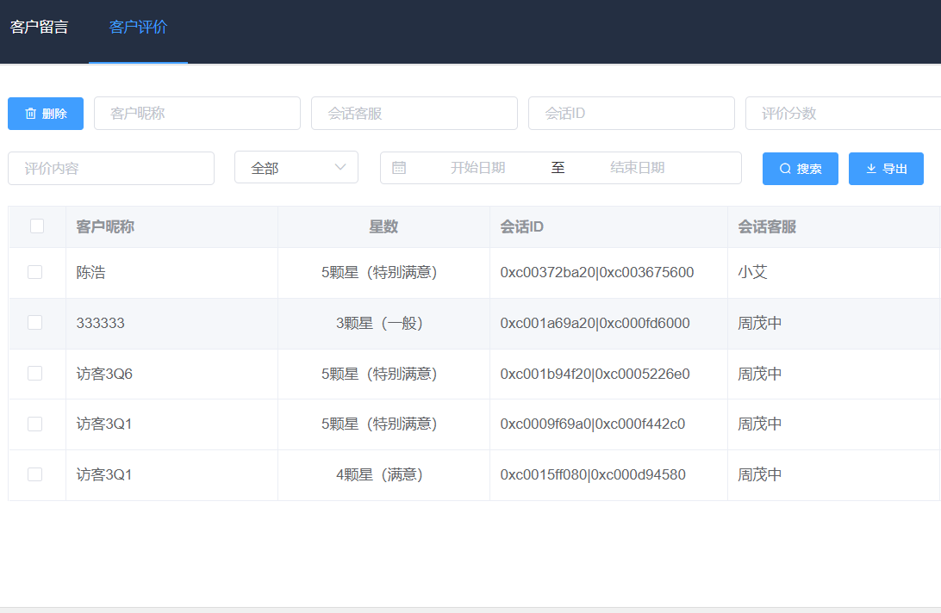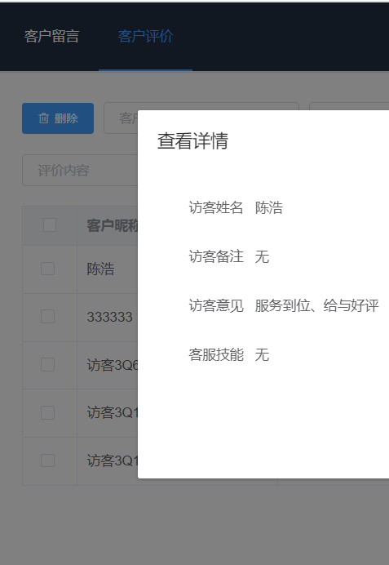

8离线留言设置

8.1 自定义留言字段
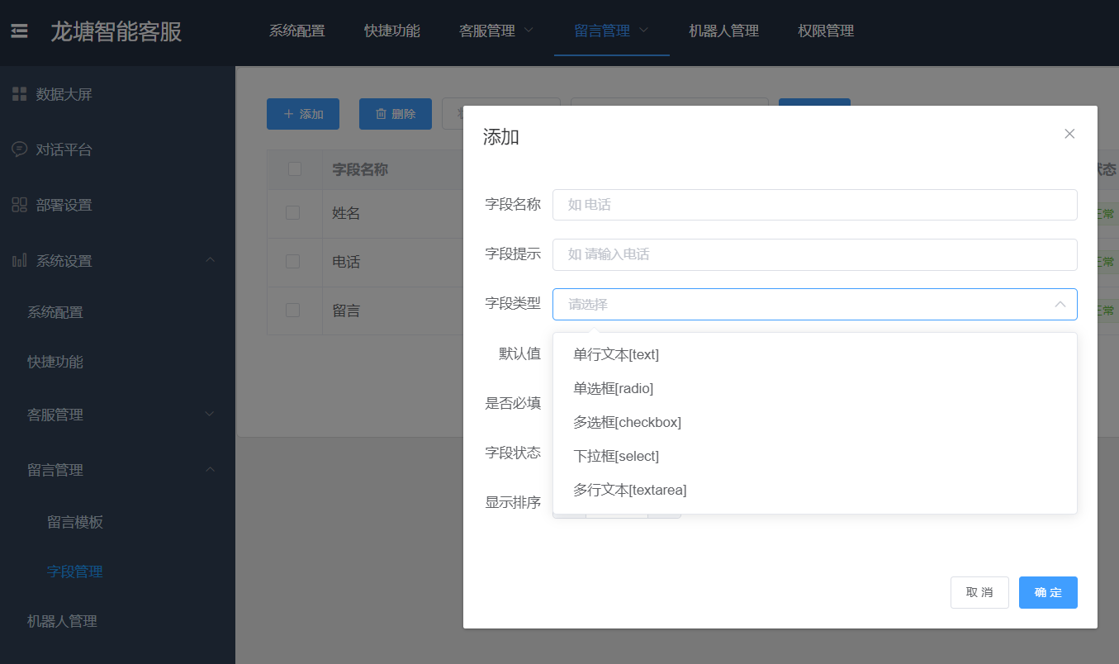

8.2 设置多个留言模板
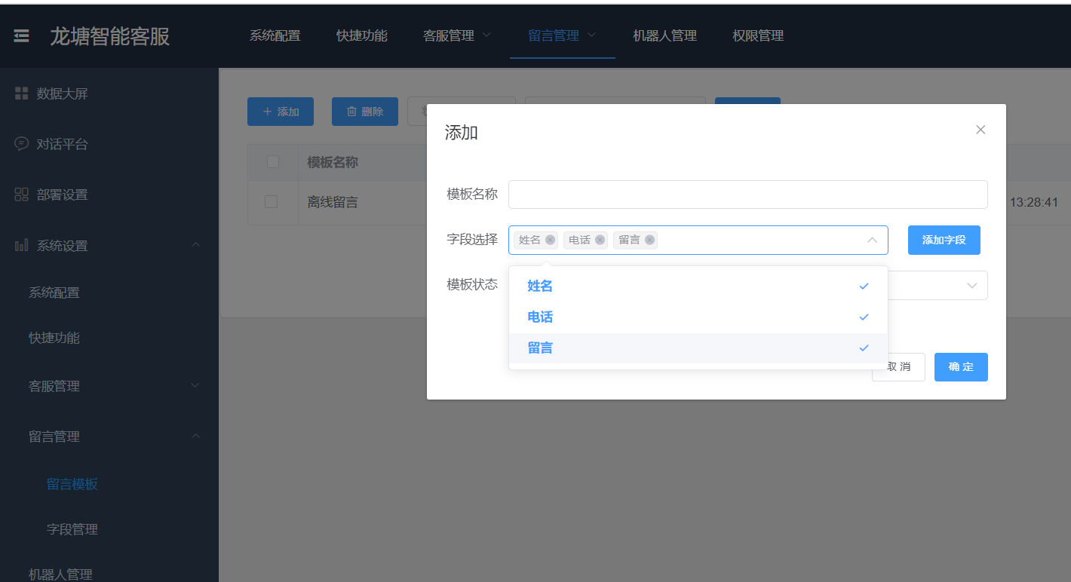

8.3 开启配置留言功能

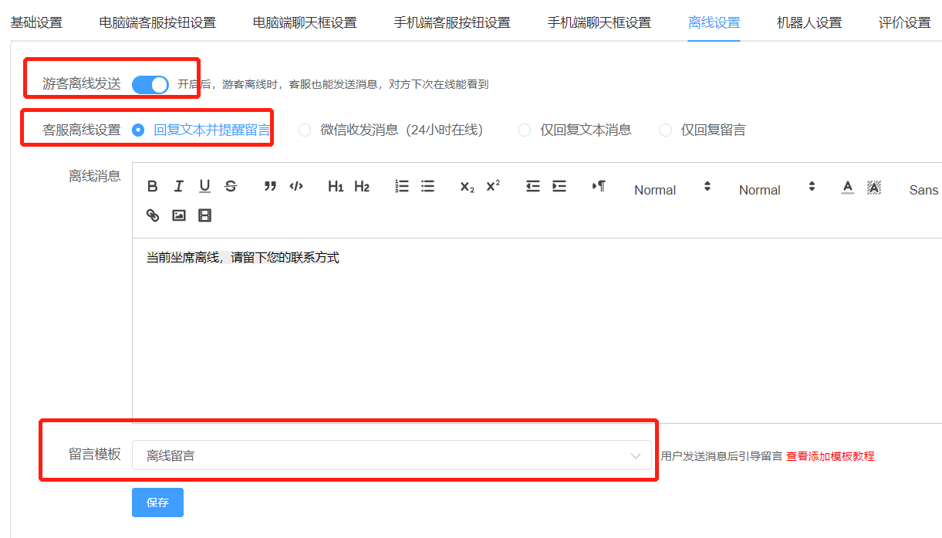

8.4 客户留言/查看
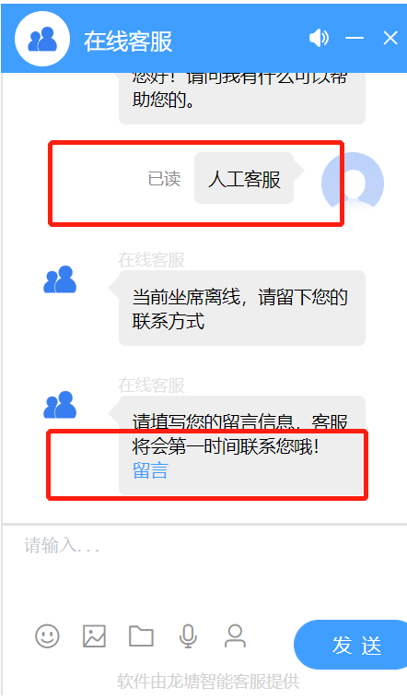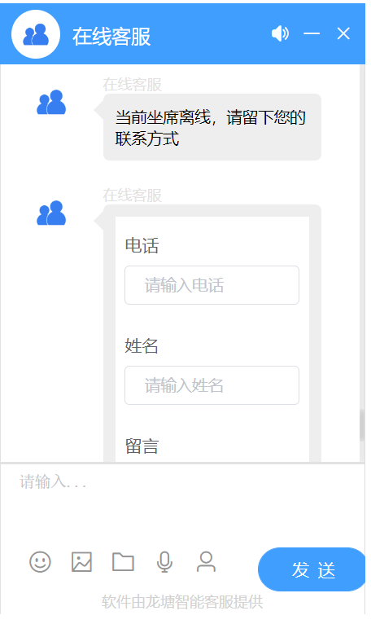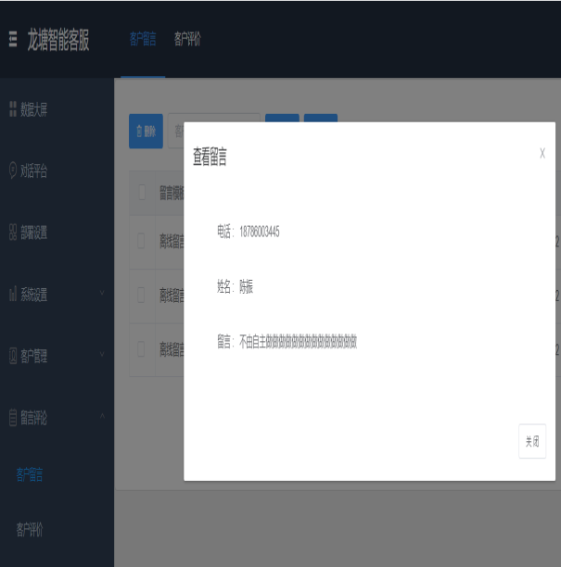

9客服不在线设置

9.1 可自己设置回复内容

9.2 可提醒客户留言

9.3 可配置微信接收消息
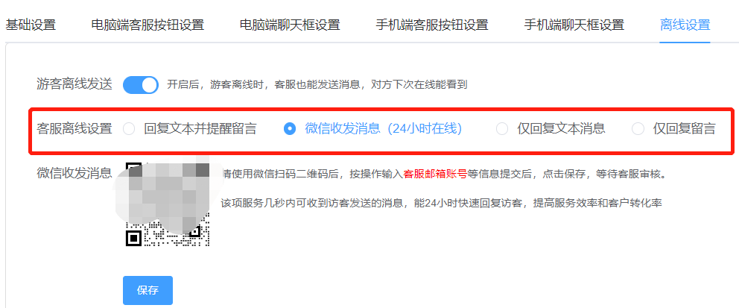

10对话框信息设置

9.1 更改企业名称/图标
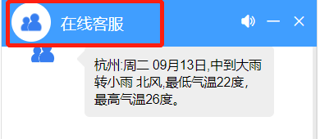

9.2 显示/隐藏客服昵称
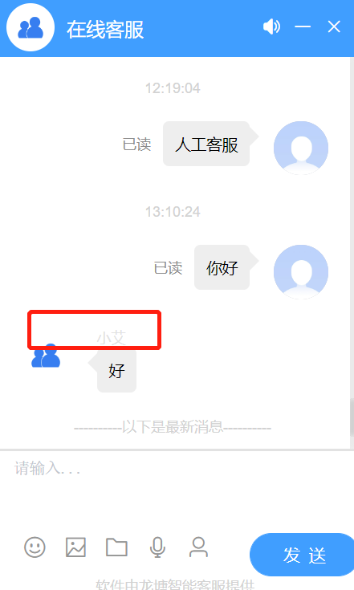

9.3 配置第一次打开的欢迎语
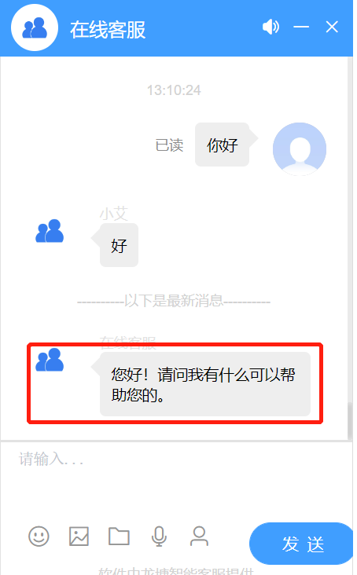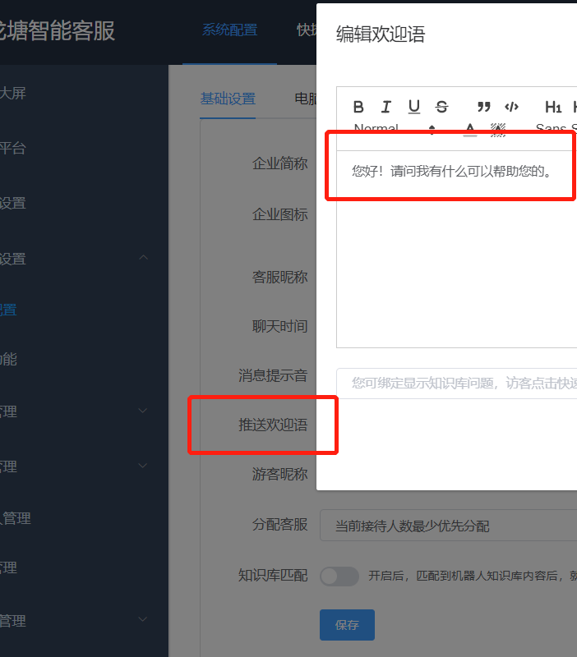

9.4 关闭消息提示音

9.5 聊天时间格式显示
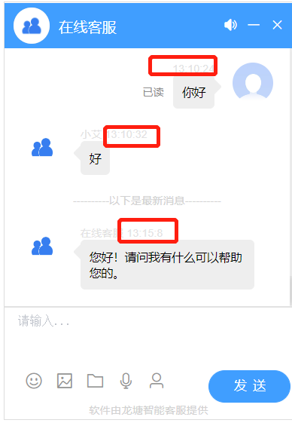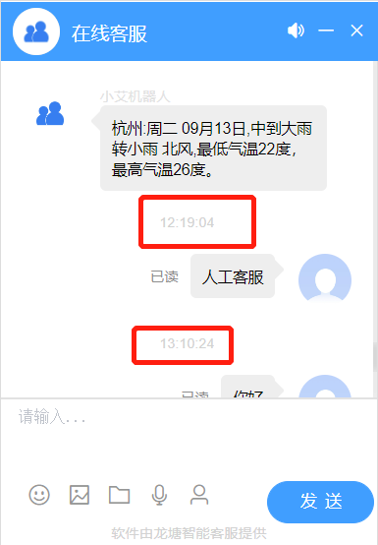

9.6 智能协助客服回复
匹配到机器人知识库内容后，就自动发送消息给访客，无须客服发送
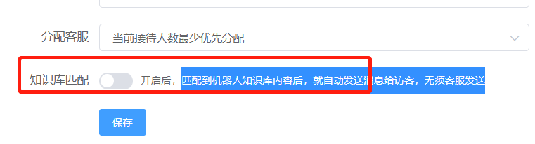

9.7 欢迎语包含快捷问题
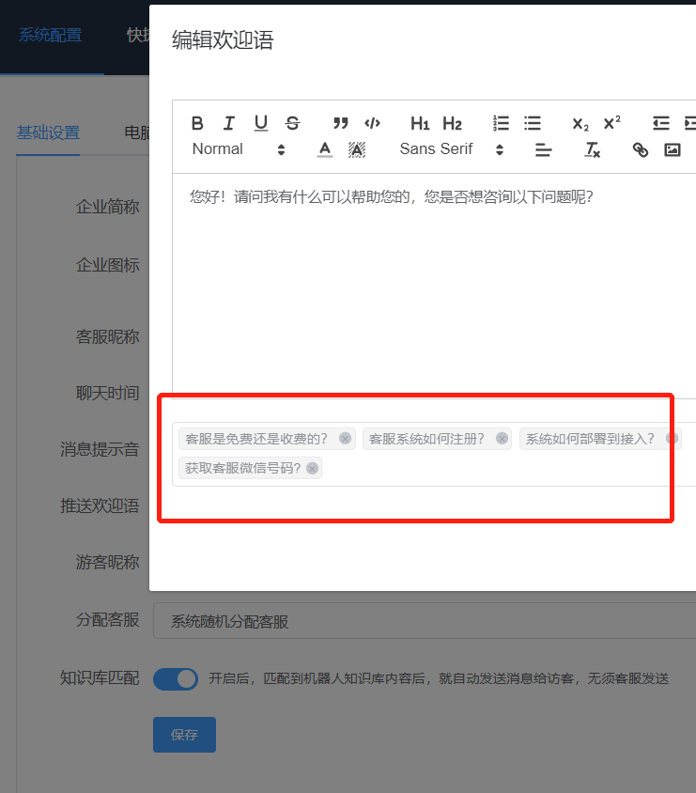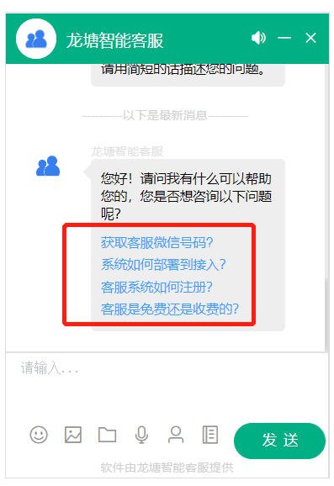

11客服接待策略

11.1 系统随机分配客服

11.2 上次接待的客服优先分配

11.3 当前接待人数最少优先分配

11.4 谁先接待优先分配给谁
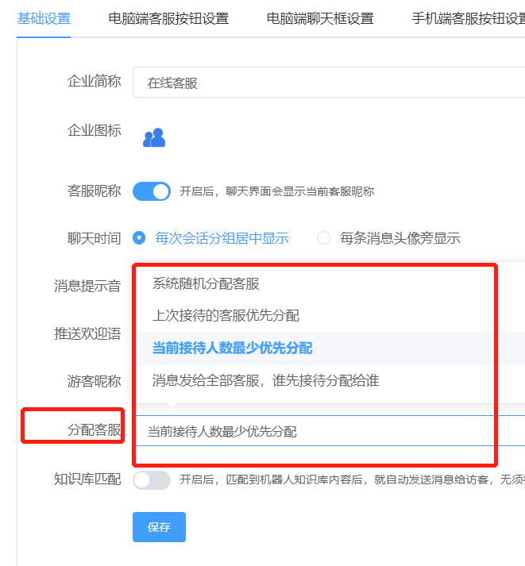

12对话框快捷回复

12.1 文字列表显示
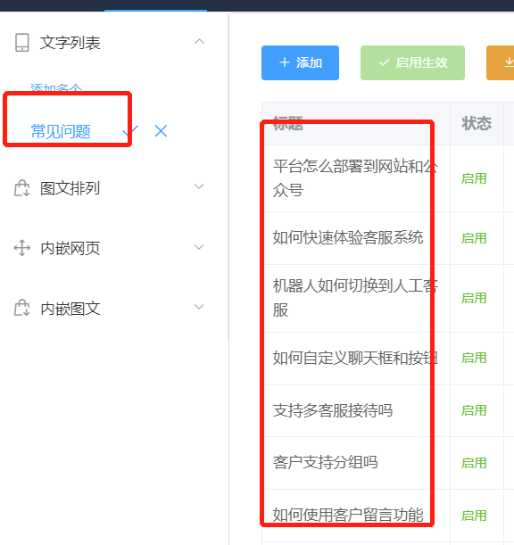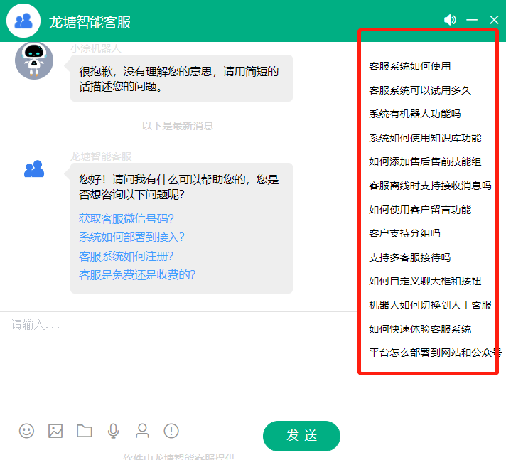

12.2 图文方式显示
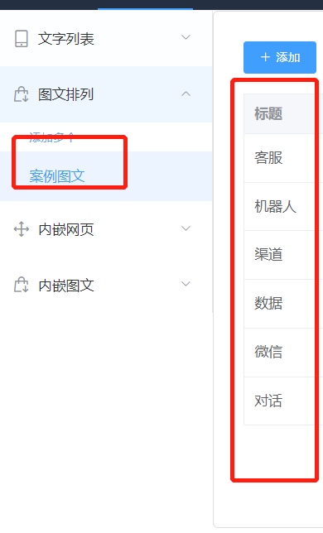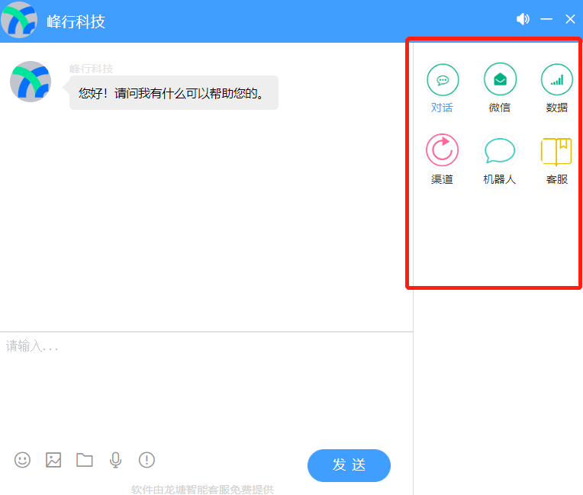

12.3 内嵌第三方网页
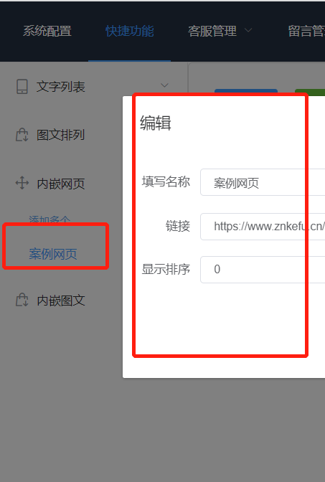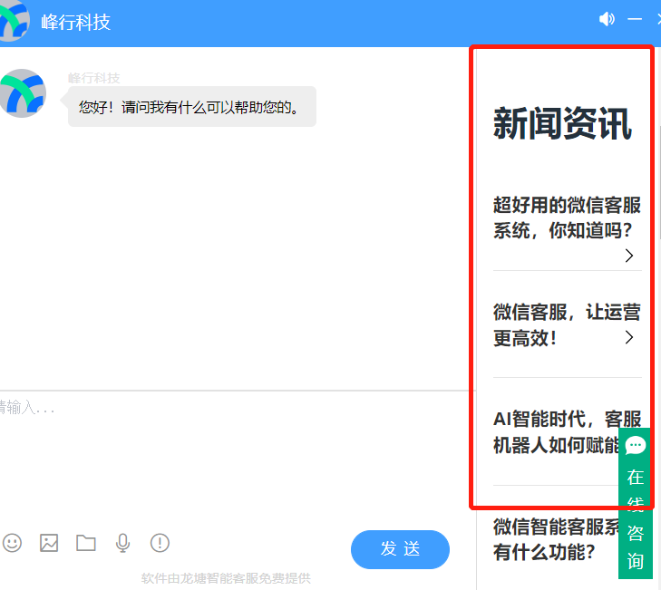

12.4 官方介绍/联系我们图文
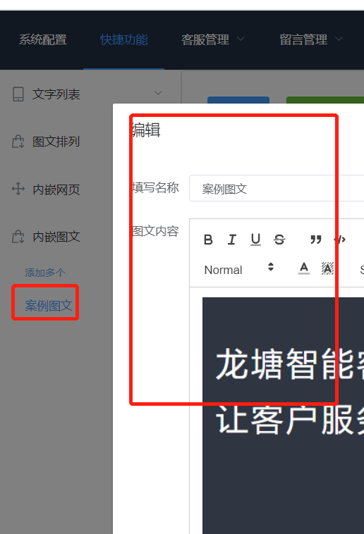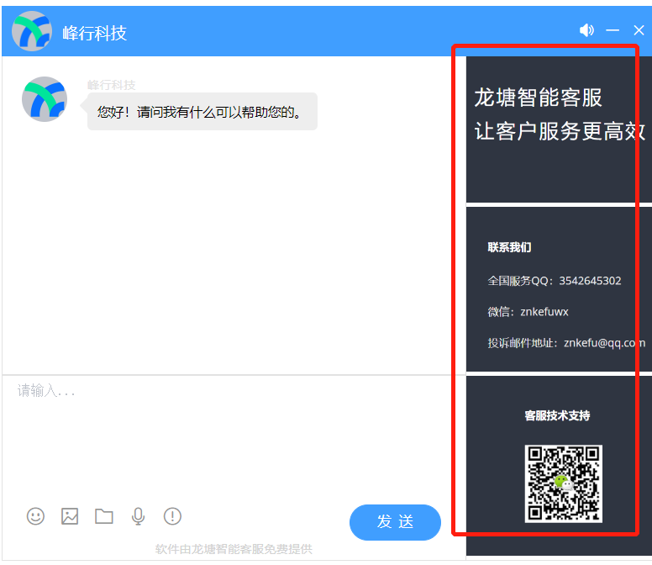

12.5 多个方式配置
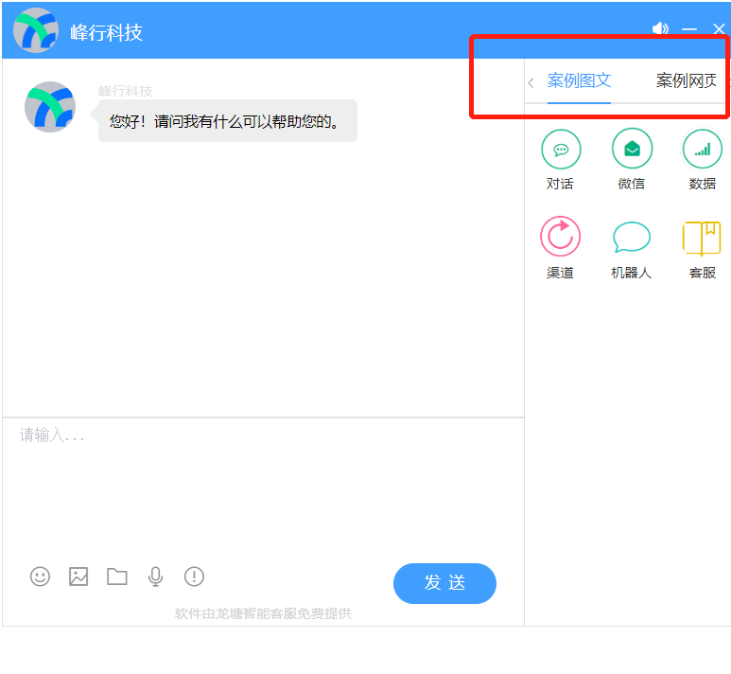

13客服管理

13.1 客服添加/编辑
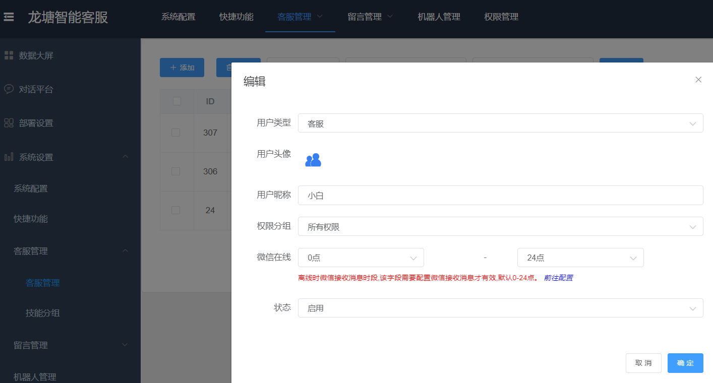

14技能组管理

14.1 技能组添加/编辑
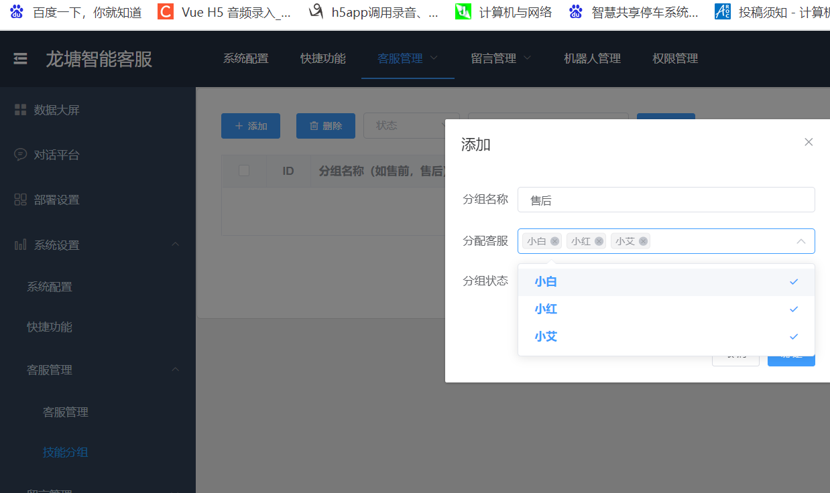

14.2 客户咨询选择售后
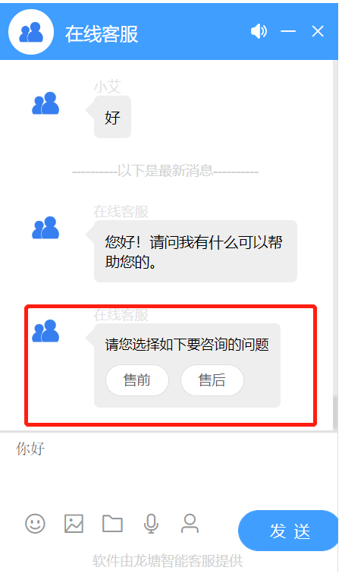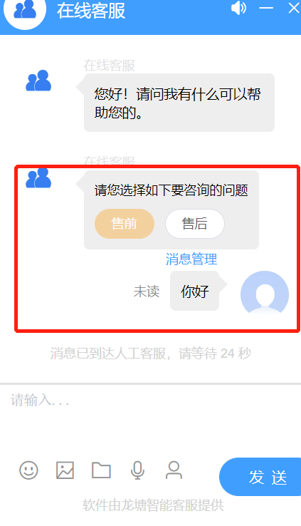

15权限管理

15.1 权限分组
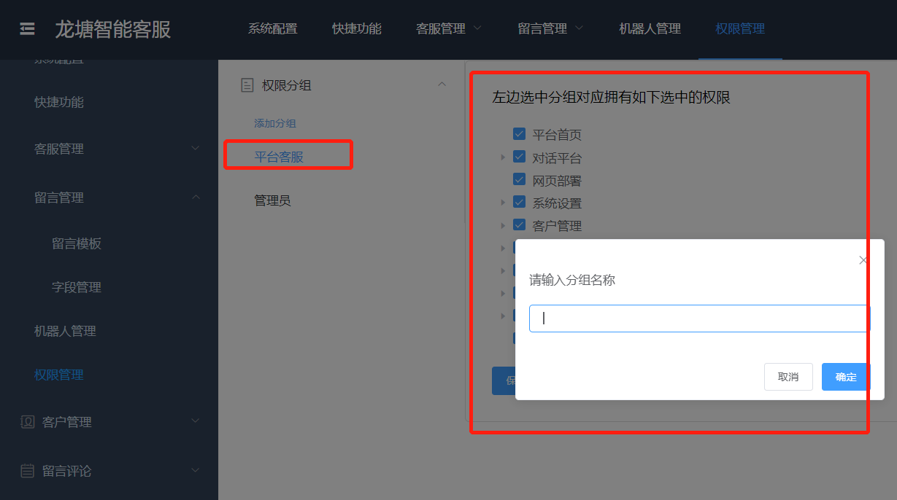

15.2 权限分配
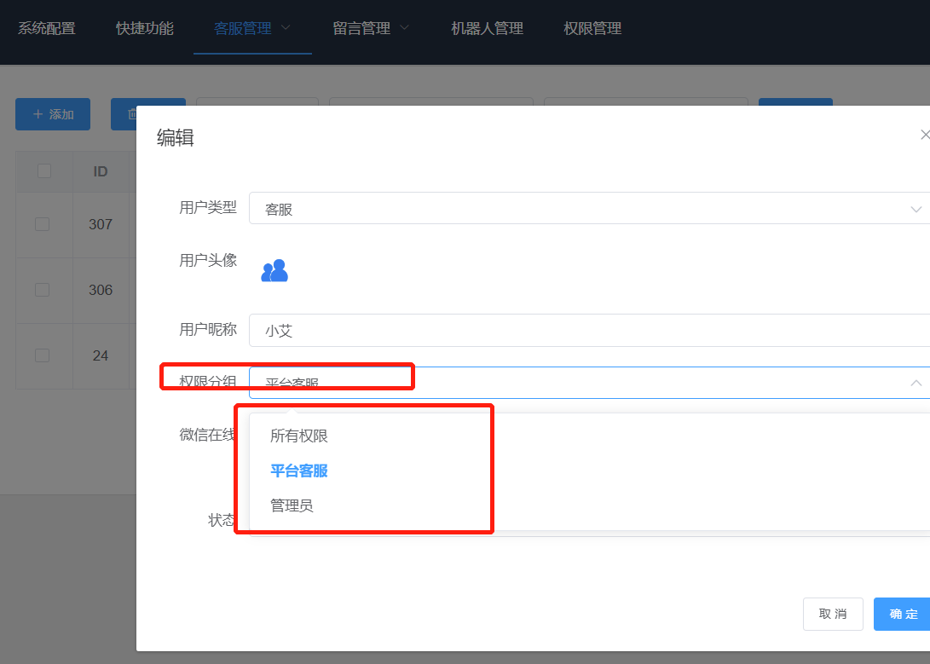

16知识库管理

16.1 机器人知识库
用于机器人的回复，智能提示等，外部客户使用显示
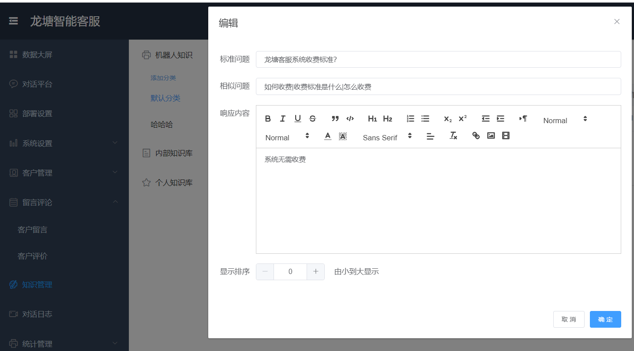

16.2 内部知识库
用于内部所有客服的知识库聊天回复

16.3 个人知识库
只能录入个人可以使用，其他人无法使用

16.4 知识库使用
可用于快捷回复、客户搜索智能显示，快捷问题录入显示等
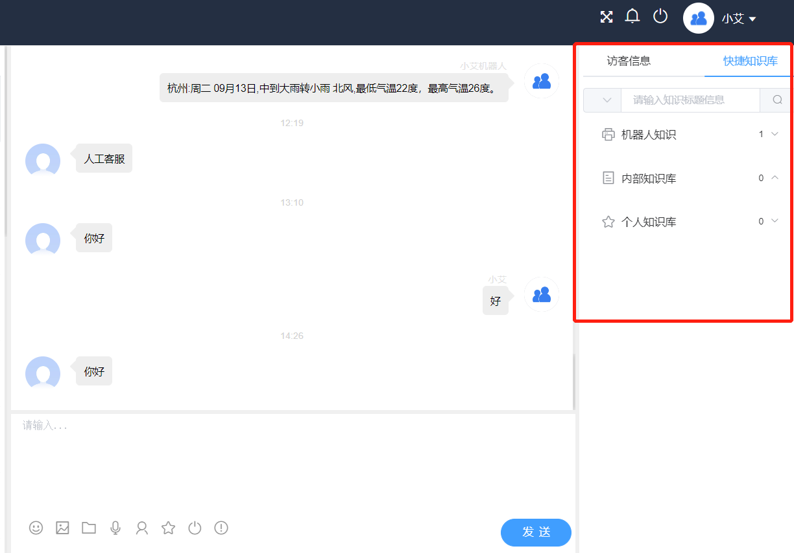

17客户管理

17.1 客户分组
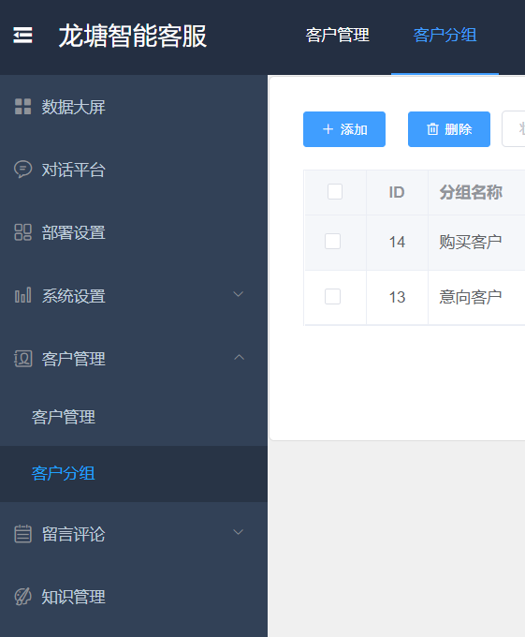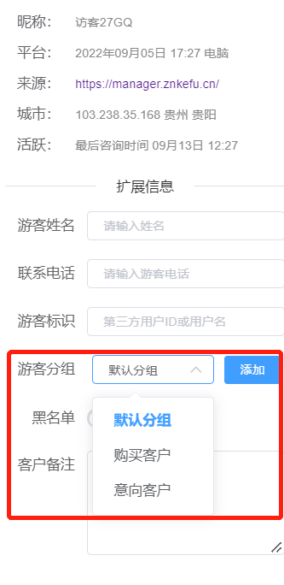

17.2 客户列表
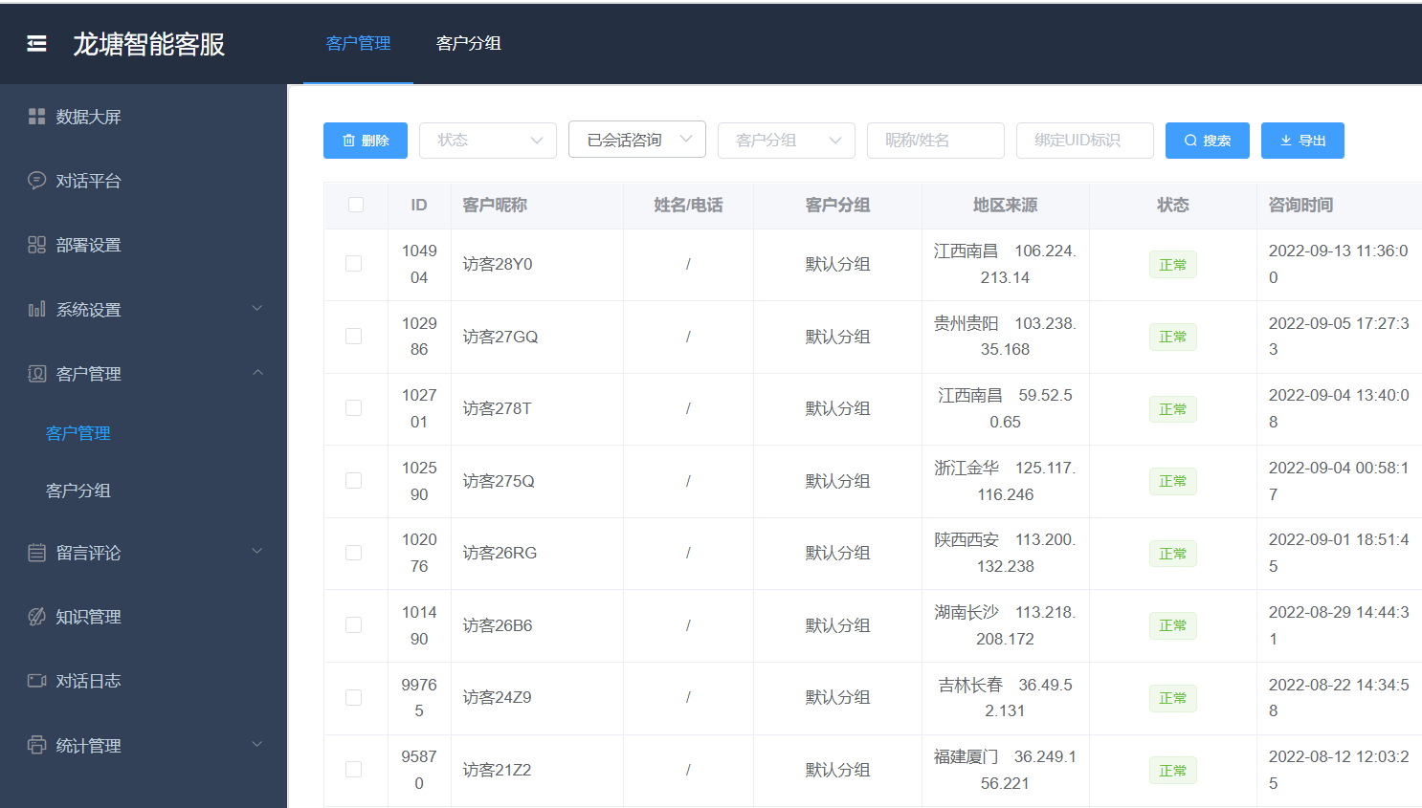

18对话管理

18.1 对话记录
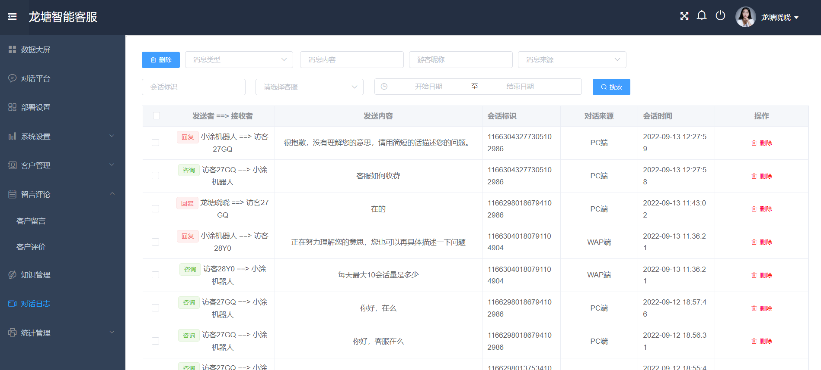

19使用监控统计

19.1 客服工作率

19.1.1接待访客数

19.1.2客服回复数

19.1.3评价等待时长

19.1.4咨询总时长
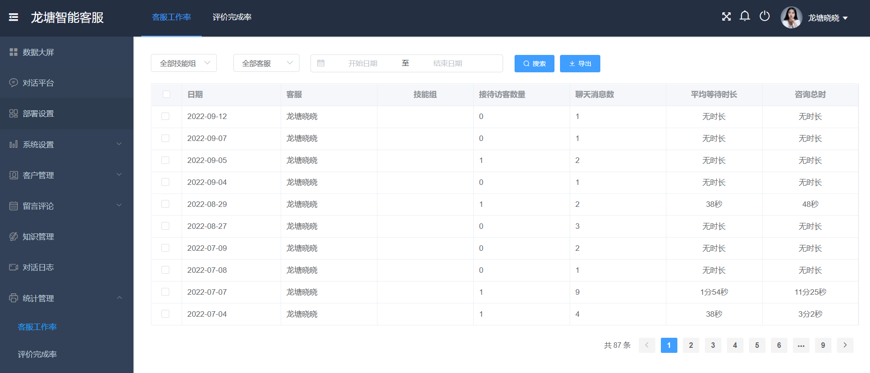

19.2 评价完成率
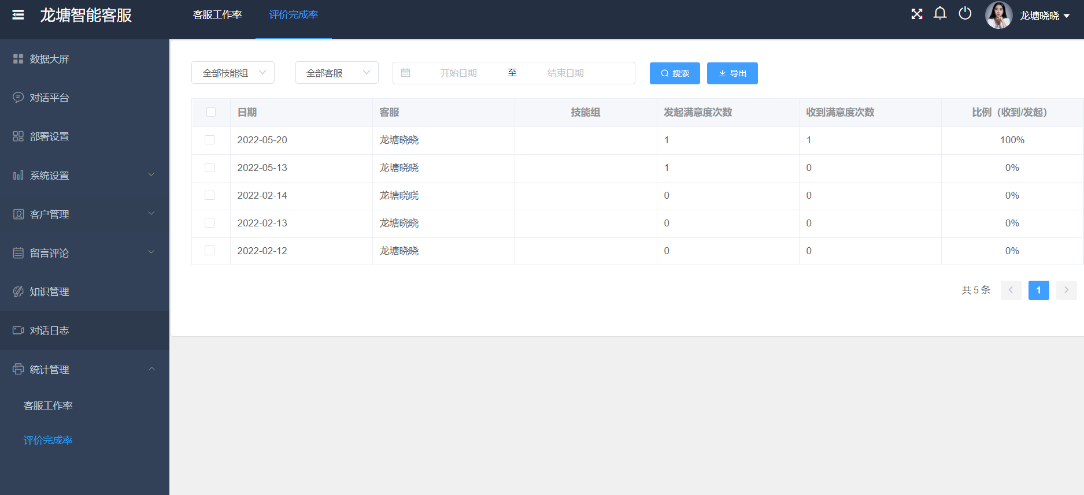

20数据大屏
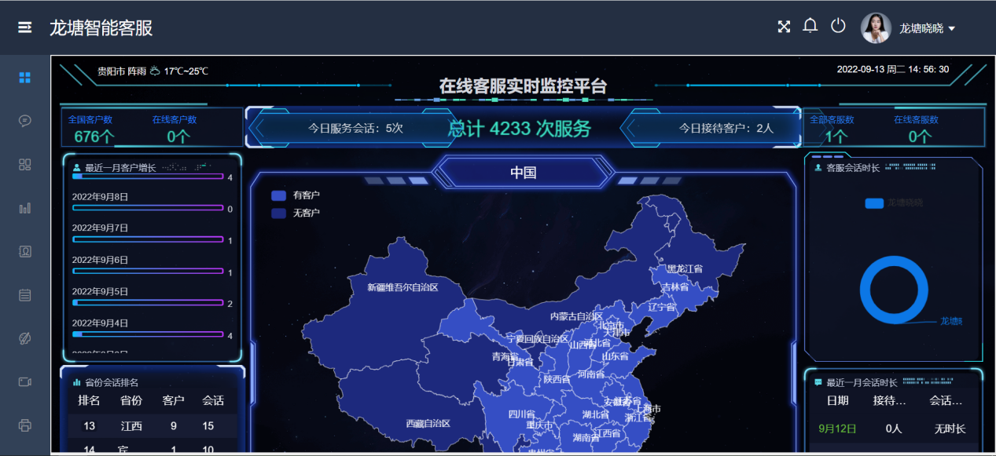

20.1 省份对话排名
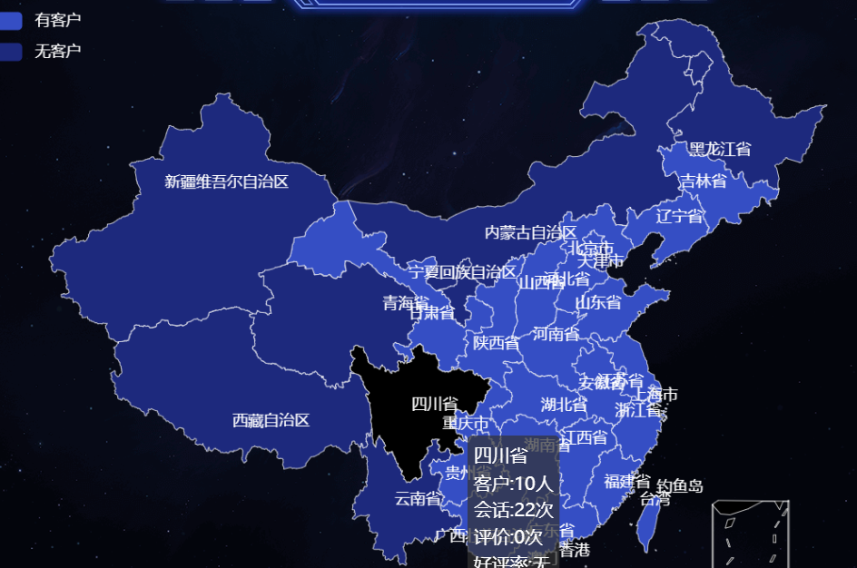

20.2 客服会话时长
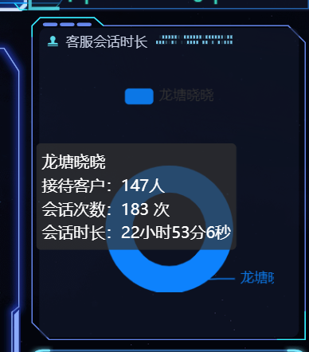

20.3 最近一月接待

20.4 全国客户数/客户在线数

20.5 客服总数/在线客服数

20.6 总接待数/今日接待客户/今日对话数

20.7 最近一月客户增长

21基础功能

21.1 退出登录

21.2 修改密码

21.3 设置隐身/离线
